DEFEITOS

**1° DEFEITO: TELA DE CONTATO – TÍTULO INCONSISTENTE**

**Passos para reproduzir:**

1. Acessar o link: <http://monetizzetesteqa.s3-website-us-east-1.amazonaws.com/>
2. Clicar na opção “CONTATO”.

**Resultado Atual:** O sistema apresentou o título da página “ENTRE CONTATO CONTATO”.

**Resultado Esperado:** O sistema deveria apresentar o título corretamente, ex.: “ENTRE EM CONTATO”.

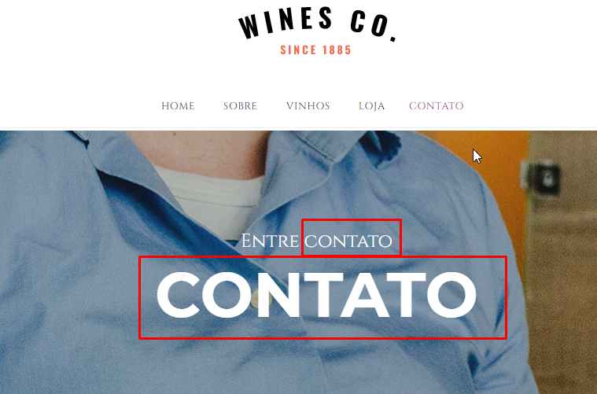 ***EVIDÊNCIA***

**2° DEFEITO: TELA DE CONTATO – NÚMERO ALFANÚMERICO**

**Passos para reproduzir:**

1. Acessar o link: <http://monetizzetesteqa.s3-website-us-east-1.amazonaws.com/>
2. Clicar na opção “CONTATO”.

**Resultado Atual:** O sistema está aceitando valor alfanumérico no campo “Telefone”.

**Resultado Esperado:** O sistema deveria aceitar somente números.

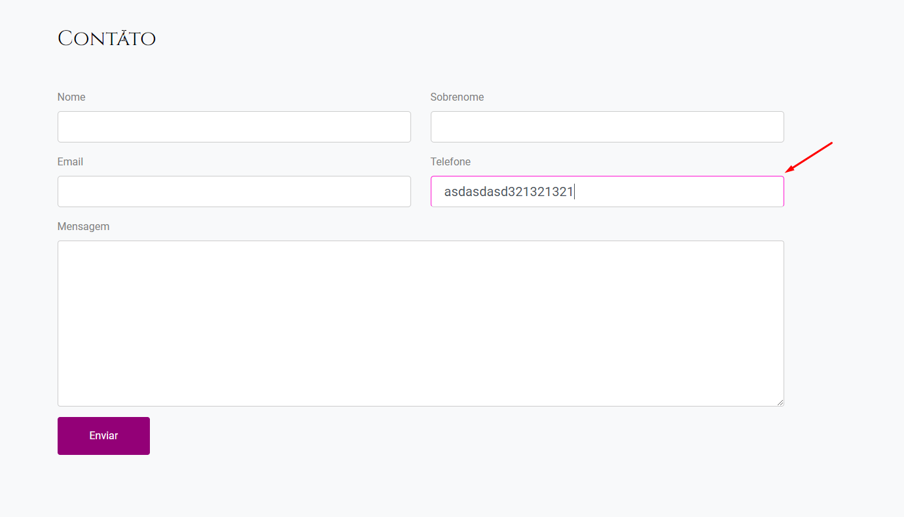  
***EVIDÊNCIA***